**Развиваемся с уроками тетушки Совы.**

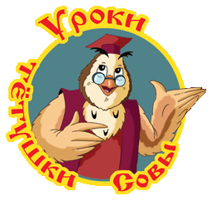

Мудрая Сова в очках и с указкой медленным голосом (хотя для детей, пожалуй, в самый раз) помогает ребёнку изучить алфавит по буквам, первые десять цифр и другие азы русского и математики. Самое интересное, что в этом мультфильме есть уроки и об абстрактных понятиях — доброта, красота и так далее, — что редко встречается в остальных программах.

**Уважаемые родители!**

**Переходите по ссылке и выбирайте развивающий мультфильм по вашему желанию и образовательной потребности вашего ребенка.**

**Приятного просмотра!**

<https://www.youtube.com/playlist?list=PLYjQr8vff1JxA3J1Oz-jLqD3Aow-pdz-i&app=desktop>